Лечение ожирения
Виды операций
Обследования перед операцией﻿
Результаты лечения
Бариатрическая хирургия
Ожирение – хроническое заболевание, которое негативно влияет практически на каждый орган в организме человека. Риск сопутствующих заболеваний увеличивается в разы. Продолжительность жизни людей, страдающих ожирением, укорачивается на 5-20 лет в зависимости от пола, возраста и национальности. Помимо этого, пациентам с ожирением приходится тратить на 50% больше на медицинские услуги, чем пациентам с нормальным весом, а на назначенные лекарственные препараты- на 80% больше.
На фоне традиционного лечения, включающего в себя диеты, физические упражнения и медикаметнозную терапию, не более 10 % больных ожирением могут достичь желаемого результата. В настоящее время, самым эффективным способом в борьбе с ожирением является бариатрическая хирургия, которая позволяет эффективно снизить избыточную массу тела, получить стойкий результат, избежать развития сопутствующих заболеваний, например, сахарного диабета, или значительно облегчить их течение. Кроме того, она существенно снижает финансовые затраты на лечение сопутствующих ожирению заболеваний.
Что бы понять какой вес считается избыточным, применятся такой показатель, как индекс массы тела. Его можно рассчитать по формуле: Вес(кг)/Рост(м)хРост(м). Здоровым считается вес с ИМТ в пределах от 18 до 25. Индекс более 30 свидетельствует о наличии серьезной проблемы избыточного веса. Если ИМТ более 35, то в таком случае возникают показания к хирургическому лечению ожирения и следует обратиться к бариартрическому хирургу.
Наша клиника занимается хирургическим лечением ожирения более 5 лет. В настоящее время мы выполняем весь спектр современных бариатрических вмешательств. Операции проводятся лапароскопически на современных стойкахOlimpus, Striker с использованием электрохирургического оборудования Etihcon, Medtronic и сшивающих аппаратов Covidien.
Перед операцией проводится полное обследование пациента, которое занимает 1 день. Госпитализация производится в хирургическое отделение № 2 (отделение повышенной комфортности), где возможно предоставление одноместной палаты – люкс.
Современная медицинская техника, опытный персонал, сильная хирургическая, анестезиологическая служба и большой опыт выполнения бариатрических операций – это залог наших успехов в хирургическом лечении ожирения.

Запись на консультацию проводится по телефонам: 293-80-04, 293-80-68
Консультирует врач-хирург высшей категории, бариатрический хирург, действительный член российского общества бариатрических хирургов
Дмитриев Михаил Геннадьевич https://prodoctorov.ru/ekaterinburg/vrach/97034-dmitriev/﻿

Виды операций
Виды бариатрических операций:

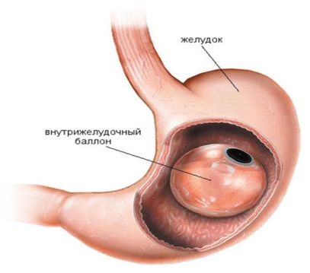 | 1. Внутрижелудочный баллон. Время установки 15 минут. Время пребывания в стационаре 1 сутки. Потеря лишнего веса – до 50% от избыточного. Внутрижелудочный баллон устанавливается на полгода и, как правило, является подготовительным этапом к последующим бариатрическим операциям.
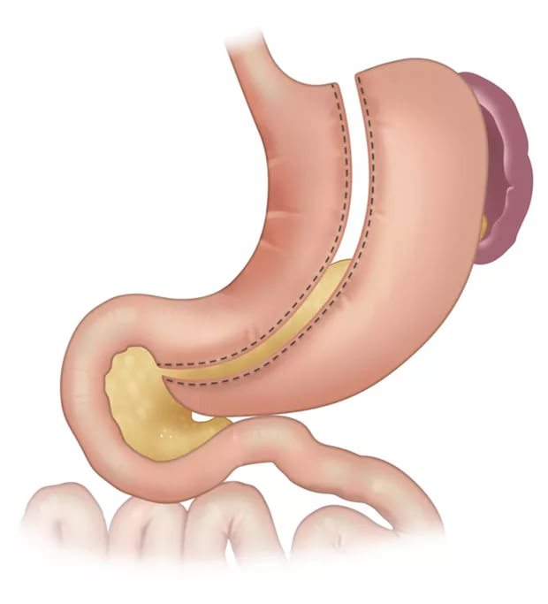 | 2. Лапароскопическая продольная резекция желудка. В ходе этой операции удаляется большая часть желудка и формируется трубка объемом 100-150 мл. Таким образом, уменьшается объем желудка и количество потребляемой пищи. Так же при данной операции удаляется дно желудка, где вырабатывается гормон голода – грелин. Соответственно при приеме небольшого количества пищи возникает длительное чувство насыщения. Время операции 1,5 часа. Время пребывания в стационаре 3-5 дней. Потеря лишнего веса 79%. Излечение от сахарного диабета, связанного с ожирением 70-75 %.
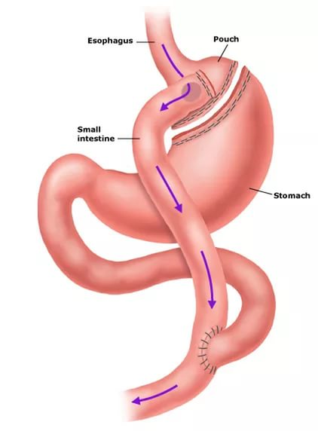 | 3. Лапароскопическое шунтирование желудка. В ходе данной операции формируется «малый желудочек» объемом 20-30 мл и съеденная пища непосредственно поступает в тонкий кишечник, минуя «большой» желудок и двенадцатиперстную кишку. В результате пациенты испытывают чувство сытости после приема даже небольшого количества пищи. Время операции 2 часа. Время пребывания в стационаре 5 дней. Излечение от сахарного диабета, связанного с ожирением 85-90%. После выполнения данной операции необходима специальная поддерживающая терапия и наблюдение у врача.
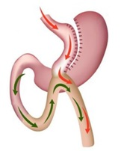 | 4. Лапароскопическое минигастрошунтирование совмещает в себе рестриктивный (уменьшение объема желудка) и шунтирующий (уменьшение всасывания питательных веществ) компоненты. Обладая всеми преимуществами продольной резекции желудки и гастрошунтирования по Ру, данная операция имеет меньший риск осложнений. Это относительно быстрая и безопасная процедура, которая приводит к прекрасным результатам. Время операции 1,5-2 часа. Время пребывания в стационаре 4-5 дней.﻿
﻿

Обследования перед операцией
Предоперационное обследование проводится в день госпитализации и включает следующий перечень исследований:
- Общий анализ крови
- Общий анализ мочи
- Биохимический анализ крови
- Липидный спектр
- Коагулограмма
- Анализ крови на гепатиты В,С, сифилис, ВИЧ-инфекцию
- ЭКГ
- Спирометрия
- УЗИ органов брюшной полости и почек
- УЗДГ вен нижних конечностей
- Фиброгастродуоденоскопия
- Рентгенография пищевода и желудка
- Рентгенография легких
- Консультации специалистов: терапевт, кардиолог, эндокринолог, гинеколог
Возможно проведение ФГС под наркозом.
Для уточнения информации обращаться в отдел маркетинга по телефонам 293-80-04, 293-80-68﻿
﻿

Результаты лечения
Результаты лечения:﻿
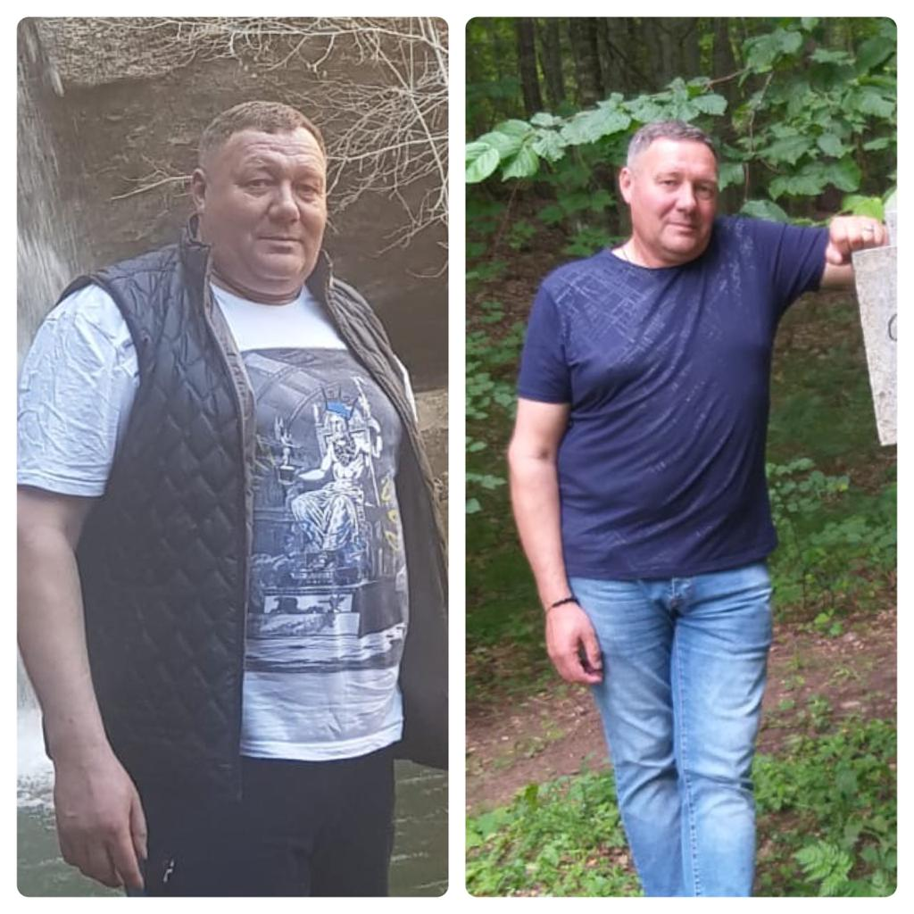
Михаил через 9 месяцев – 35 кг﻿

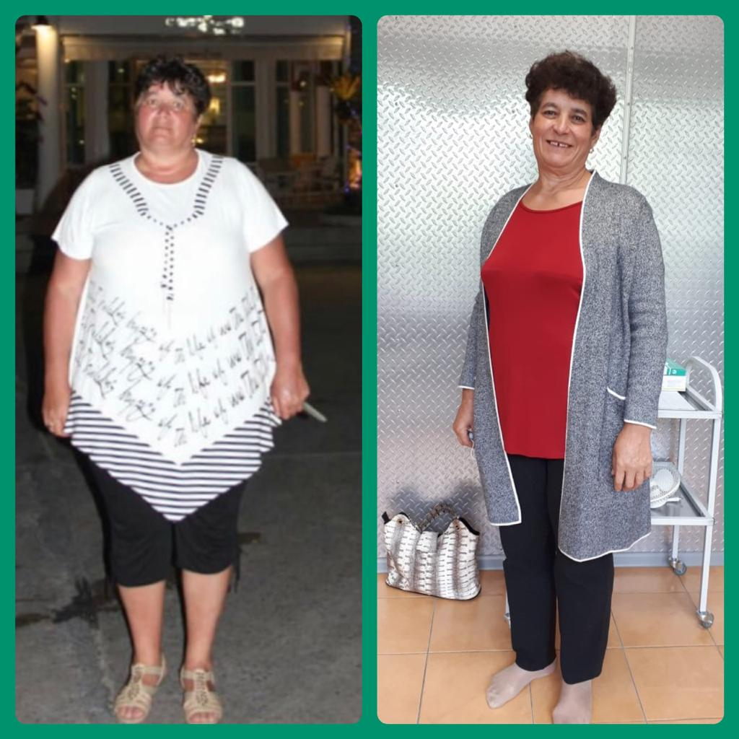
Елизавета через 18 месяцев – 49 кг﻿

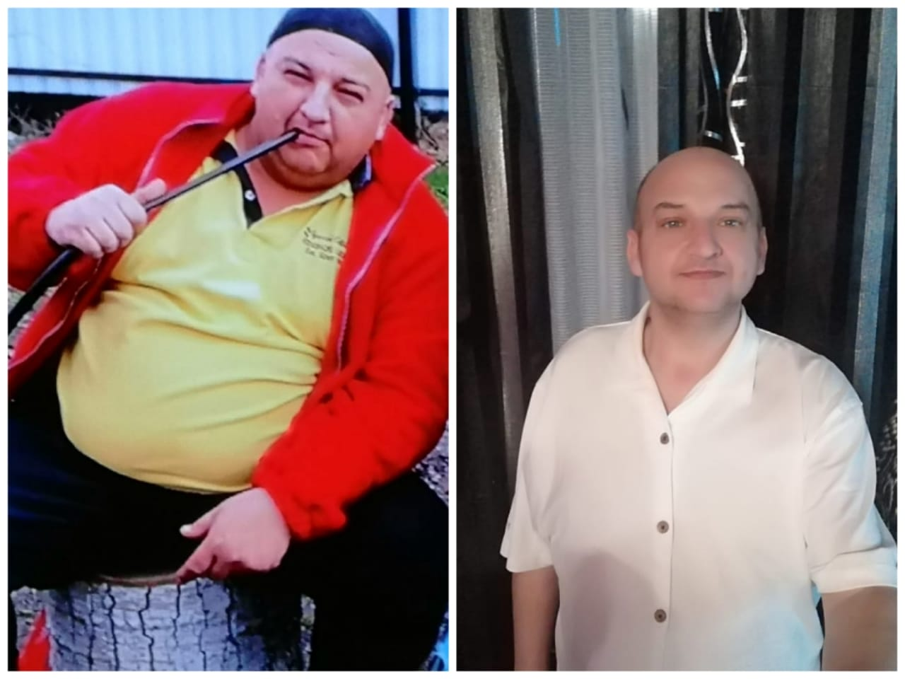
Алексей через 12 месяцев – 46 кг﻿

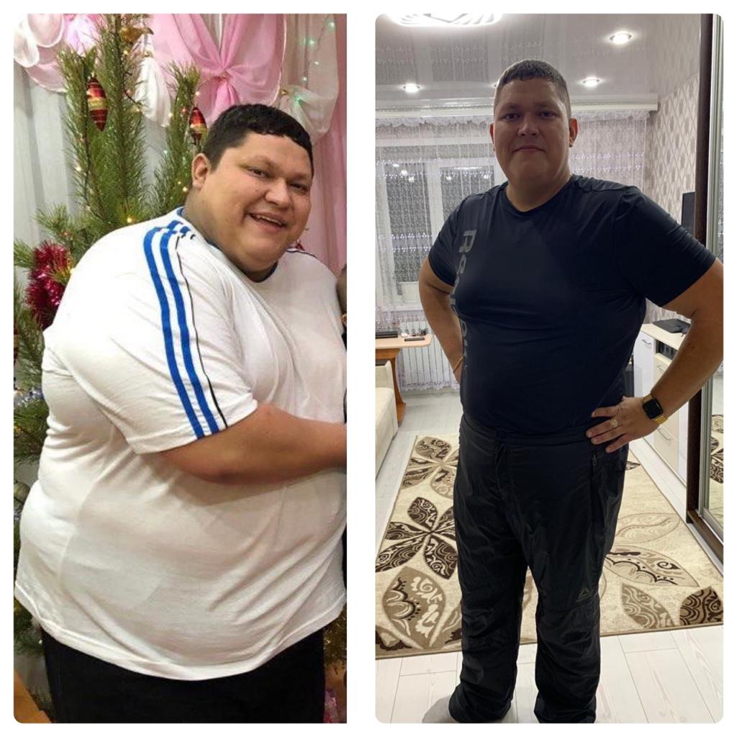
Виталий через 12 месяцев – 74 кг﻿

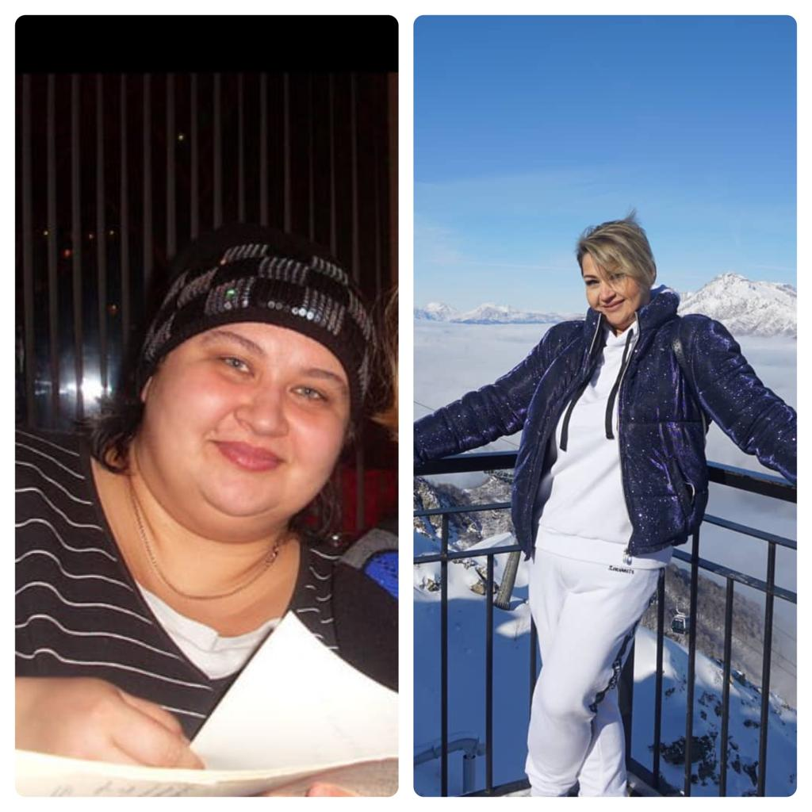
Марина через12 месяцев – 60 кг﻿

Все персональные данные размещены в соответствии с требованиями Федерального закона от 27 июля 2006 г. № 152-ФЗ "О персональных данных".﻿﻿

